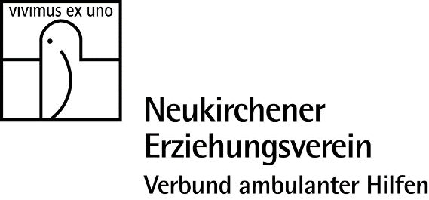

Ambulante Hilfen

Ambulante Hilfen Neukirchen
Wilhelm-Reuter-Allee 3
47506 Neukirchen-Vluyn

Leitung:
Karin Braun

Fon: 02845/3925577
Fax: 02845/3925581
Mobil: 0163/7986593
karin.braun@neukirchener.de

Ihre Ansprechpartnerin
Katja Behnke-Macht
0151/40214724
Rote Gruppe: 0151/16767133
katja.behnke-macht@neukirchener.de

17. September 2021

Ferienbetreuung Herbst 2021

Wann? 11.10. – 15.10.2021
(die erste Woche der Herbstferien)

Wo? Antoniusschule

Kosten: 15,00 € bzw. 7,50 € für Geschwisterkinder der OGS

Achtung! Mit der Anmeldung für die Ferienbetreuung erfolgt automatisch die Essensbestellung. Es bedarf keiner Bestellung bzw. Abbestellung bei Mensa Max.

Anmeldeschluss: Donnerstag, der 30.9.2021

Spätere Abgaben werden nicht mehr berücksichtigt!

Bitte überweisen Sie unter dem Betreff „Herbstferien 2021“ sowie dem Vor- und Nachnamen Ihres Kindes den entsprechenden Betrag bis spätestens zum 4. Oktober auf folgendes Konto:

Neukirchener Erziehungsverein
IBAN: DE 23 3545 0000 1421 0451 94
BIC: WELADED1MOR

Eine Barzahlung ist nicht möglich!

Anmeldung zur Ferienbetreuung „Herbst 2021“

JA Mein Kind: ______________________________________kommt

in der 1. Ferienwoche

Ich werde den Betrag in Höhe von bis zum 4. Oktober 2021 überweisen.

________________________________________
Unterschrift Erziehungsberechtigter
--------------------------------------------------------------------------------------------------
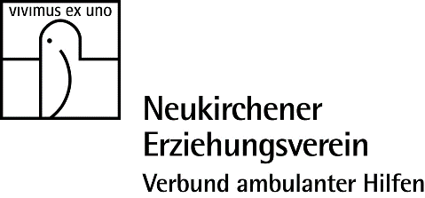
Anmeldebestätigung:

Hiermit bestätigen wir Ihnen die Anmeldung für Ihr Kind:

__________________________________________________

zur Betreuung in den Herbstferien für die 1. Ferienwoche vom 11.10. – 15.10.2021

Der Betrag in Höhe von ________________________ wurde von Ihnen überwiesen.

